Муниципальное образовательное учреждение
средняя общеобразовательная школа № 2
Районная учебно- исследовательская конференция «Первые шаги»

Исследовательская работа

Реликвия моей семьи
Автор: Куликова Ксения,
учащаяся 3класса
МОУ СОШ №2 г. Пошехонье

Руководитель: Голубева А. А.,
учитель начальных классов
МОУ СОШ №2 г. Пошехонье

г. Пошехонье, 2015г.

Содержание
Введение.
Глава1. Великая Отечественная война…………………....4-13
  - История Великой отечественной войны…………. ....4-6
  - Награды……………......................................................7-13

Глава 2. Мой дедушка………...............................................14-15
2.1. На фронтах Великой Отечественной Войны. …….....14
2.2. Герой Советского Союза Мельников А. И.………….14-15
Заключение…………………………………………………16
Используемая литература………………………………….17

Введение.

В каждом доме есть вещи, к которым относятся с особым вниманием, почтением и дороги всем. Но дороги они не из-за цены, а потому, что связаны с историей семьи. Когда дотрагиваешься до старинных вещей, как будто переносишься в прошлое. Такие вещи хранятся и передаются из поколения в поколение, и это укрепляет семейные традиции. А называются они - семейные реликвии. Любая вещь может быть реликвией. Реликвиями нашей семьи являются старые фотографии, документы и награды членов нашей семьи. За каждой наградой стоят тяжёлые испытания и большой труд.

Актуальность темы исследования:
Сегодняшняя молодежь мало знает об Великой Отечественной войне, не задумывается, какой след оставила война в их семьях.
Объект исследования: семейный архив
Цель исследования: изучение семейного архива
Задачи исследования:
- Изучить материалы о Велико Отечественной войне.
- Узнать историю судьбы моего прадедушки Мельникова Александра Ивановича в годы войны.
- Расспросить бабушку о прадедушке с целью изучения фактов его жизни.
- Изучить публикации о моём дедушке, документы из архива моей семьи.
Методы исследования:
- анализ документов из архива моей семьи
- опрос ближайших родственников о жизни моего прадедушки
- анализ литературы о Великой Отечественной войне
- обобщение полученных данных
Гипотеза: в моей семье есть реликвии.

Глава 1. Великая Отечественная война.
1.1. История Великой отечественной войны.
Ранним утром в воскресенье 22 июня 1941 г. фашистская Германия и ее союзники обрушили на нашу страну удар невиданной в истории армии вторжения. На решающих направлениях своего наступления агрессор имел многократное превосходство в силах. Началась Великая Отечественная война Советского Союза против немецко-фашистских захватчиков. Она длилась 1418 дней и ночей. Это было одно из тягчайших испытаний, когда-либо пережитых Советской страной. История не знает более чудовищных преступлений, чем те, которые совершили гитлеровцы. Фашистские орды превратили в руины десятки тысяч городов и деревень нашей страны. Они убивали и истязали советских людей, не щадя женщин, детей, стариков. Нечеловеческая жестокость, которую захватчики проявляли по отношению к населению многих других оккупированных стран, была превзойдена на советской территории. В результате фашистского нашествия Советская страна потеряла более 25 млн. человек убитыми, около 30% национального богатства. Более 1 млн. советских воинов погибло за пределами нашей страны, освобождая народы Европы и Азии от фашистско-милитаристских оккупантов. Советский Союз по планам фашистской клики должен был быть расчленен и ликвидирован . На его территории предполагалось образовать четыре германские провинции. Москву, Ленинград, Киев и ряд других городов предписывалось взорвать, затопить и полностью стереть с лица земли. Нацистское руководство подчеркивало, что действия германской армии должны носить особо жестокий характер, требовало беспощадного уничтожения не только воинов Советской Армии, но и гражданского населения СССР.

Причины Великой Отечественной войны
После поражения в Первой Мировой войне Германия осталась в тяжелом положении – политическая ситуация была нестабильная, экономика находилась в глубоком кризисе. Примерно в это время к власти пришел Гитлер, который, благодаря своим реформам в экономике, смог быстро вывести Германию из кризиса и тем самым завоевать доверие власти и народа. Встав во главе страны, Гитлер начал проводить свою политику, которая основывалась на идее превосходства немцев над другими расами и народами. Гитлер не только хотел взять реванш за проигрыш в Первой Мировой, но и подчинить своей воле весь мир. Результатом его притязаний стало нападение Германии на Чехию и Польшу, а затем, уже в рамках начавшейся Второй Мировой и на другие страны Европы.
До 1941 года между Германией и СССР существовал договор о ненападении, однако Гитлер нарушил его, напав на СССР. Для того, чтобы завоевать Советский Союз командование Германии разработало план стремительного нападения, которое должно было принести победу в течение двух месяцев. Завладев территориями и богатствами СССР, Гитлер мог вступить в открытую конфронтацию с США за право мирового политического господства.
Нападение было стремительным, однако не принесло желаемых результатов – русская армия оказала более сильное сопротивление, чем предполагали немцы, и война затянулась на долгие годы.
Сроки Великой Отечественной войны: 22 июня 1941 года – 9 мая 1945 года.

Основные периоды Великой Отечественной войны
- Первый период (22 июня 1941 г. -18 ноября 1942 г.) В течение года после нападения Германии на СССР, немецкая армия смогла завоевать значительные территории, в число которых входили Литва, Латвия, Эстония, Молдавия, Белоруссия и Украина. После этого войска двинулись вглубь страны с целью захватить Москву и Ленинград, однако, несмотря на неудачи русских солдат в начале войны, немцам не удалось взять столицу. Ленинград был взят в блокаду, но в город немцев не пустили. Битвы за Москву, Ленинград и Новгород продолжались вплоть до 1942 года.
- Период коренного перелома (1942 – 1943 гг.) Средний период войны носит такое название из-за того, что именно в это время советские войска смогли взять преимущество в войне в свои руки и начать контрнаступление. Армии немцев и союзников постепенно начали отступать обратно к западной границе, множество иностранных легионов были разбиты и уничтожены. Благодаря тому, что вся промышленность СССР в это время работала на военные нужды, советской армии удалось значительно увеличить свое вооружение и оказать достойное сопротивление. Армия СССР из обороняющейся превратилась в нападающую.
- Финальный период войны (1943 – 1945 гг.). В этот период СССР начала отвоевывать оккупированные немцами земли и продвигаться в сторону Германии. Был освобожден Ленинград, советские войска вошли в Чехословакию, Польшу, а затем и на территорию Германии. 8 мая был взят Берлин, а немецкие войска объявили о безоговорочной капитуляции. Гитлер повесился, узнав о проигранной войне. Война закончилась.

Основные битвы Великой Отечественной войны
- Оборона Заполярья (29 июня 1941 — 1 ноября 1944);
- Блокада Ленинграда (8 сентября 1941 — 27 января 1944);
- Битва за Москву(30 сентября 1941 — 20 апреля 1942);
- Ржевская битва (8 января 1942 — 31 марта 1943);
- Курская битва (5 июля — 23 августа 1943);
- Сталинградская битва (17 июля 1942 — 2 февраля 1943);
- Битва за Кавказ (25 июля 1942 — 9 октября 1943);
- Белорусская операция (23 июня — 29 августа 1944);
- Битва за Правобережную Украину (24 декабря 1943 — 17 апреля 1944);
- Будапештская операция (29 октября 1944 — 13 февраля 1945);
- Прибалтийская операция (14 сентября — 24 ноября 1944);
- Висло-Одерская операция (12 января — 3 февраля 1945);
- Восточно-Прусская операция (13 января — 25 апреля 1945);
- Берлинская операция (16 апреля — 8 мая 1945).

Итоги и значение Великой Отечественной войны
Несмотря на то, что основная цель Великой Отечественной войны была оборонительная, в итоге советские войска перешли в наступление и не только освободили свои территории, но и уничтожили немецкую армию, взяли Берлин и остановили победоносное шествие Гитлера по Европе. Великая Отечественная война стала последним этапом Второй Мировой.
К сожалению, несмотря на победу, для СССР эта война оказалась разорительной – экономика страны после войны находилась в глубоком кризисе, так как промышленность работала на военную отрасль исключительно, большая часть населения была убита, оставшиеся голодали.
Тем не менее, для СССР победа в этой войне означала, что теперь Союз становился мировой сверхдержавой, которая вправе диктовать свои условия на политической арене.

1.2. Награды.

Отличный минер

Нагрудный знак (новодел)

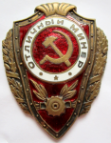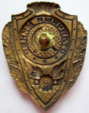
Ведомство: Народный комиссариат обороны СССР

Нагрудный знак "Отличный минер", утвержден Указом Президиума Верховного Совета СССР от 19 августа 1942 года

Описание нагрудного знака "Отличный минер"

Нагрудный знак изображает собой фигурный щит, наложенный на позолоченный дубовый венок, ветви которого, перевитые лентой, выступают по бокам щита.
Поверхность щита покрыта рубиново-красной эмалью, а края изображены оксидированной полоской с симметрично расположенными на ней точками. В верхней части щита полоска переходит в витое украшение.
В верхней части знака на щит наложена покрытая рубиново-красной эмалью круглая пластинка, в середине которой - позолоченное изображение серпа и молота. По краю пластинка имеет белый эмалевый поясок с надписью, сделанной золотыми буквами: "Отличный минер".
Белый эмалевый поясок по краям имеет позолоченные ободки, а в нижней части пятиконечную звездочку.
В нижней части щита соответственно надписи помещается изображение мины на фоне взрыва.
Знак металлический; размер знака по вертикали 46 мм, по ширине 37 мм.
На оборотной стороне знак имеет нарезной штифт с гайкой для прикрепления знака к одежде.
Знаком "Отличный минер" награждались воины, систематически показывающие высокие образцы:
- отличной работы по устройству минных заграждений, умелого и инициативного применения их в бою;
- личной разведки минных заграждений противника;
- сохранения личного оружия и инженерного имущества во всех условиях боевой обстановки;
- бережного содержания в боевой обстановке личного оружия и инженерно-технического имущества;
Медаль "За отвагу"
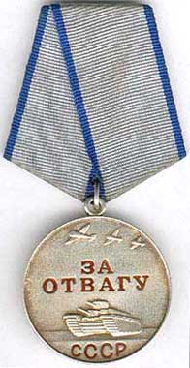
Медаль учреждена Указом Президиума Верховного Совета СССР от 17 октября 1938 года. В последующем в описание медали и в Положение о медали были внесены изменения Указами Президиума Верховного Совета СССР от 19 июня 1943 года и от 16 декабря 1947 года. Указом Президиума Верховного Совета СССР от 28 марта 1980 года утверждено Положение о медали в новой редакции [2].
Положение о медали.
Медаль “За отвагу” учреждена для награждения за личное мужество и отвагу, проявленные при защите социалистического Отечества и исполнении воинского долга. Медалью “За отвагу” награждаются военнослужащие Советской Армии, Военно-Морского Флота, пограничных и внутренних войск и другие граждане СССР. Медалью “За отвагу” могут быть награждены и лица, не являющиеся гражданами СССР.
Награждение медалью “За отвагу” производится за личное мужество и отвагу, проявленные:
- в боях с врагами социалистического Отечества;
- при защите государственной границы СССР;
- при исполнении воинского долга в условиях, сопряженных с риском для жизни.
Медаль “За отвагу” носится на левой стороне груди и при наличии орденов и других медалей СССР располагается после орденов [2].
Описание медали.
Медаль “За отвагу” имеет форму правильного круга диаметром 37 мм.
На лицевой стороне медали в верхней части изображены три летящих друг за другом самолета в направлении налево вверх. Размах крыльев первого самолета 7 мм, второго - 4 мм, третьего - 3 мм. Ниже самолетов помещена в две строки надпись “ЗА ОТВАГУ”, под которой изображен танк шириной 10 мм, длиной 6 мм.
В нижней части медали расположена надпись “СССР”. Ширина надписи - 9 мм. Высота двух центральных букв - 3,5 мм, высота крайних букв - 2,5 мм.
Все изображения на медали рельефные, надписи вдавленные, покрытые рубиново-красной эмалью. Углубление букв надписей - 1 мм. Лицевая сторона медали окаймлена бортиком шириной 0,75 мм и высотой 0,25 мм [2].
Медаль изготовляется из серебра 925 пробы. Общий вес серебра в медали (на 18 сентября 1975 года) - 25,802±1,3 г. Общий вес медали без колодки - 27,930±1,52 г [31].
Медаль при помощи ушка и кольца соединяется с пятиугольной колодочкой, обтянутой шелковой муаровой лентой серого цвета с двумя продольными синими полосками по краям. Ширина ленты - 24 мм, ширина полосок по 2 мм [2].
История медали.
Медаль “За отвагу” - вторая, после медали “ХХ лет РККА”, по времени учреждения в СССР. Медаль “За отвагу” является высшей советской медалью и располагается при ношении перед остальными медалями (подобно ордену Ленина в системе советских орденов).
Поскольку медалью награждались за личный подвиг, то награждался ею, в основном, рядовой и сержантский состав, реже младшие офицеры. Старшие офицеры и генералитет практически не награждались медалью “За отвагу”.
Автор рисунка медали - художник Дмитриев С.И.
Во время Великой Отечественной войны награждение медалью приобрело приобрело поистине широчайший характер. Всего за подвиги, совершенные в период Великой Отечественной войны, медалью "За отвагу" совершено свыше 4 млн 230 тыс награждений [38].

Орден Ленина
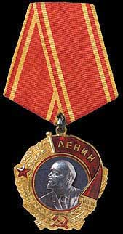

Учрежден Постановлением Президиума ЦИК СССР от 6 апреля 1930 года. Статут ордена учрежден Постановлением Президиума ЦИК СССР от 5 мая 1930 года. В Статут ордена и его описание вносились изменения Постановлением ЦИК СССР от 27 сентября 1934 года, Указами Президиума Верховного Совета от 19 июня 1943 года и от 16 декабря 1947 года. Указом Президиума Верховного Совета СССР от 28 марта 1980 года утвержден Статут ордена в новой редакции.
Статут ордена.
Орден Ленина является высшей наградой СССР за особо выдающиеся заслуги в революционном движении, трудовой деятельности, защите социалистического отечества, развитие дружбы и сотрудничества между народами, укреплении мира и иные особо выдающиеся заслуги перед Советским государством и обществом.
Орденом Ленина награждаются:
- граждане СССР;
- предприятия, объединения, учреждения, организации, воинские части, военные корабли, соединения и объединения, союзные и автономные республики, края, области, автономные области, автономные округа, районы, города и другие населенные пункты.
Орденом Ленина могут быть награждены и лица, не являющиеся гражданами СССР, а также предприятия, учреждения, организации и населенные пункты иностранных государств.
Награждение орденом Ленина производится:
- за исключительные достижения и успехи в области экономического, научно- технического и социально-культурного развития советского общества, повышении эффективности и качества работы, за выдающиеся заслуги в укреплении могущества Советского государства, братской дружбы народов СССР;
- за особо важные заслуги в защите социалистического Отечества, укреплении обороноспособности Союза ССР;
- за выдающуюся революционную, государственную и общественно-политическую деятельность;
- за особо важные заслуги в развитии дружбы и сотрудничества между народами Советского Союза и других государств;
- за особо выдающиеся заслуги в укреплении социалистического содружества, развитии международного коммунистического, рабочего и национально- освободительного движения, в борьбе за мир, демократию и социальный прогресс;
- за иные особо выдающиеся заслуги перед Советским государством и обществом.
К награждению орденом Ленина за трудовые заслуги могут быть представлены, как правило, лица, самоотверженный труд которых ранее был отмечен другими орденами. Орден Ленина вручается лицам, удостоенным звания Героя Советского Союза, звания Героя Социалистического Труда, а также городам и крепостям, которым присвоены соответственно звание “Город-Герой” и звание “Крепость- Герой”.
Носится орден Ленина на левой стороне груди и располагается перед другими орденами и медалями.
Описание ордена.
Орден Ленина представляет собой знак, изображающий портрет-медальон
В. И. Ленина из платины, помещенный в круг, обрамленный золотым венком из колосьев пшеницы. Темно-серый эмалевый фон вокруг портрета-медальона гладкий и ограничен двумя концентрическими золотыми ободками, между которыми проложена рубиново-красная эмаль. На левой стороне венка помещена пятиконечная звезда, внизу - серп и молот, справа в верхней части венка - развернутое полотнище красного знамени. Звезда, серп и молот и знамя покрыты рубиново-красной эмалью и окаймлены по контуру золотыми ободками. На знамени надпись золотыми буквами “ЛЕНИН”.
Орден Ленина изготавливается из золота, накладной барельеф В. И. Ленина выполнен из платины. Чистого золота в ордене 28,604±1,1 г, платины - 2,75 г (на 18 сентября 1975 года). Общий вес ордена – 33,6±1,75 г.
Высота ордена 40,5 мм, ширина ордена 38 мм, диаметр портретного медальона – 25 мм.
Орден при помощи ушка и кольца соединен с пятиугольной колодкой, покрытой шелковой муаровой лентой шириной 24 мм, посередине ленты продольная красная полоса, шириной 16 мм, по краям средней полосы две золотистые полоски шириной по 1,5 мм, затем две красные полоски по 1,5 мм, и две золотистые полоски шириной по 1 мм.
История ордена.
Орден Ленина – высший советский орден, занимающий в орденской иерархии верхнюю ступень. Основанный до Великой Отечественной войны, орден Ленина неоднократно видоизменялся. Идея создания этого ордена была предложена Левичевым В.Н. 8 июля 1926 года. Орден первоначально предложено было назвать “Орден Ильича”.
В создании проекта ордена принимали участие художник И. Дубасов и известный скульптор И.Д. Шадр. Основой для создания рельефного изображения вождя на знаке ордена стала фотография Ленина, выполненная в 1921 году на III конгрессе Коминтерна. В 1934 году работу по изменению рисунка ордена проводил медальер А. Васютинский.
Первое награждение орденом Ленина было произведено Постановлением Президиума ЦИК от 23 мая 1930 года. Согласно этому Постановлению орденом Ленина №1 награждена газета “Комсомольская правда” за активное содействие в усилении темпов социалистического строительства и в связи с пятилетием со дня основания.
По состоянию на 1 января 1995 года было совершено 431.417 награждений орденом Ленина. С учетом одного награждения, произведенного в 1996 году, общее число награждений орденом Ленина составило 431.418.
Звание Героя Советского Союза

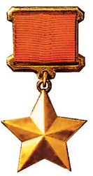

- Звание Героя Советского Союза является высшей степенью отличия и присваивается
- за личные или коллективные заслуги перед Советским государством и обществом, связанные с совершением геройского подвига.
- Звание Героя Советского Союза присваивается Президиумом Верховного Совета СССР.
- Герою Советского Союза вручаются:
  - высшая награда СССР — орден Ленина;
  - знак особого отличия — медаль «Золотая Звезда»;
  - грамота Президиума Верховного Совета СССР

Глава 2. Мой дедушка.
2.1. На фронтах Великой Отечественной Войны
Мой дедушка Мельников Александр Иванович родился 18 декабря 1900 года в деревне Бывальцево, ныне Устюжинского района Вологодской области. Образование начальное. Работал на Мяксинском промкомбинате (Череповетский район Вологодской области). С марта 1943 года в рядах Красной Армии Призван Николаевским РВК Пензенской области. С 21 августа того же года на фронтах Великой Отечественной войны.
Службу начал в составе 115-го инженерно-минного батальона. 23 марта 1943 года за отличное разминирование мин противника награждён нагрудным знаком "Отличный минёр", летом того же года награждён медалью "За отвагу". После прохождения краткосрочных курсов снайперской подготовки, служил в составе 681-го стрелкового полка.
24 марта 1944 года стрелок 681-го стрелкового полка (133-я стрелковая дивизия, 40-я армия. 2 Украинский фронт) рядовой А.И. Мельников в числе первых преодолел реку Днестр у села Липчаны (Могилёв-Подольский район Винницкой области), прочно закрепился на правом берегу реки. При отражении контратак противника в районе села Васильевка (Сокирянский район Черновицкой области) уничтожил 18 вражеских солдат и 3 офицеров. подорвал танк. Плацдарм был удержан.
2.2. Герой Советского Союза Мельников А. И.
13 сентября 1944 года за мужество и воинскую доблесть, проявленную в боях с врагами, удостоен звания Героя Советского Союза.
19 октября 1944 года младший сержант А.И. Мельников погиб в бою. Похоронен в деревне Холомадупуевус в 23 км юго-восточнее города Сату-Маре Румыния.
Награждён орденом Ленина и медалью "За отвагу".
В книгах "Золотые звёзды волгожан" и "Волгожане - герои Советского Союза" описан подвиг Александра Ивановича:
"Это произошло во время форсирования Днестра. В первых рядах наступавших был снайпер Мельников... Умело маскируясь, падая и переползая с места на место, Александр продвигался вперёд. Ни одна пуля, выпущенная им из винтовки. не пропала зря. Подбежав к фашистскому блиндажу, он метнул гранату. Вражеский пулемёт замолчал. Вслед за Мельниковым в окопы ворвались его товарищи. Они расстреливали гитлеровцев из винтовок и автоматов, забрасывали их гранатами.
Вскоре противник бросил против советских воинов тяжёлые танки. При приближении бронированных машин никто не дрогнул. На Александра Мельникова надвигалась одна из них. Он приготовил связку гранат и. притаившись в щели, ждал встречи с врагом. Когда танк подошёл совсем близко, рванулся вперёд и крикнул:"Смерть фашистам!"
В нашей семье память о дедушке бережно хранится. Мы всей семьёй ходим на митинг 9 мая. Его имя передаётся по наследству. Моего папу зовут Александр. Сейчас многие молодые люди боятся или не хотят служить в Армии. А мужчины нашей семьи, благодаря примеру моего прадедушки исполняли и исполняют свой воинский долг.
Это мой дедушка Мардашев Николай Петрович - рядовой Советской Армии.
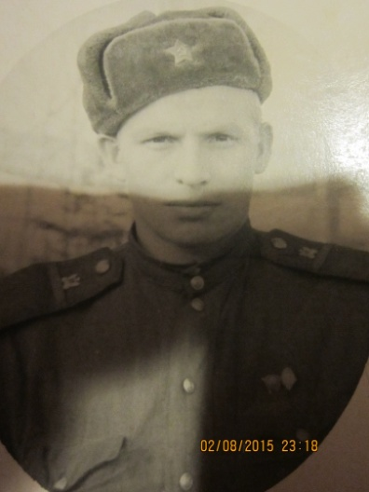
Мой отец Куликов Александр Васильевич – военный строитель.
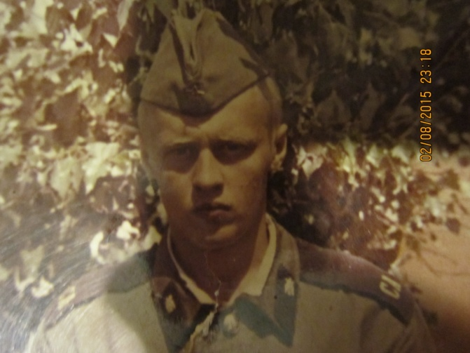
Мой дядя Мардашев Алексей Николаевич – матрос Большого разведывательного корабля.
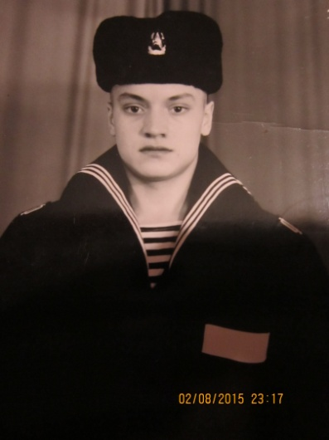
Мой брат Мардашев Владимир – радист Противолодочного корабля «Североморск»
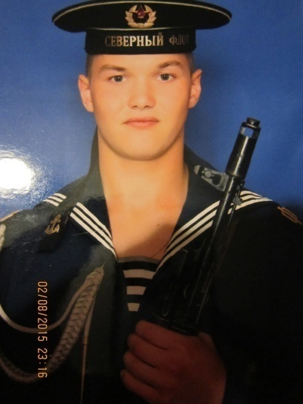
Заключение.
В ходе исследования я собрала и изучила информацию о Великой Отечественной войне, узнала, что такое реликвия, расспросила бабушку о истории жизни моего прадедушки. Изучила публикации о моём дедушке. документы из архива моей семьи.
Моя гипотеза подтвердилась - в моей семье есть реликвия.
Память о Великой Отечественной войне будет сохранена, если каждый человек будет знать и помнить о войне и передавать это по наследству.

Используемая литература
- "Вологжане - Герои Советского Союза» , издание 2 переработанное и дополненное Вологда: Вологодское отделение Северо-Западного книжного издательства, 1970г.
- «Золотые Звёзды вологжан", Архангельск, 1985г.
- Детская энциклопедия История России 20 век, 2004 г.
- Словарь-справочник Великая Отечественная война
- Толковый словарь Ожегова
- Документы из семейного архива
- Ресурсы интернет

